ANEXO “II”
Red subterránea
El presente documento constituye un anexo integrante de los Lineamientos.
Los lineamientos técnicos establecidos en el presente anexo describen el uso de la Infraestructura designada para la instalación de cableado subterráneo de redes de telecomunicaciones.
Es responsabilidad de los Interesados en Despliegue y Proveedores de Infraestructura seguir la normatividad descrita en la NOM-001-SEDE-2012 o aquella normativa que resulte aplicable.
- Red Subterránea
El despliegue de Red Subterránea consiste en enterrar el cableado guiándolo por medio de Ductos para su protección. Para llevar a cabo dicho despliegue es necesario construir la canalización, que consiste en realizar obras subterráneas, como son zanjas o cepas, pozos y el tendido de Ductos, entre otros.
  - Canalización
La canalización consiste en realizar obras subterráneas que consiste en la excavación de zanja o sepa, pozos y registros, así como el tendido de Ductos.
    - Construcción de la canalización
Para llevar a cabo la construcción de una canalización se considera en la construcción de una cepa o zanja, la cual consiste en la excavación a profundidades variables, normalmente con un mínimo aproximado de 0.4m en banqueta o 0.7m en arroyo con tráfico pesado y con un ancho normal de hasta 0.3m en banqueta o 0.4m en arroyo, dependiendo esta variabilidad de la cantidad de Ductos a instalar. Lo anterior se lleva a cabo normalmente bajo el siguiente procedimiento:
- Corte con sierra adecuada para la demolición de los diferentes materiales (banqueta de cemento, mosaico, asfalto, concreto hidráulico, etc.).
- Se excava a la profundidad necesaria. El material excavado se deposita en ambos lados de la zanja para ser utilizados para relleno.
- Una vez realizada la zanja y en caso necesario se coloca una cama de arena de aproximadamente 0.05m al fondo de la zanja en donde se colocan los Ductos.
- Cuando se colocan más de dos Ductos sobre Ductos inferiores, es recomendable colocar una cama de arena hasta enrasar sus lomos y se instalaran los siguiente Ductos o instalar separadores de Ductos. El proceso se realiza cuantas camas de Ductos se instalen.
- Colocación de cinta de señalización a aproximadamente 0.15m en banqueta o 0.20 en arroyo de los Ductos colocados. Dicha cinta suele contener leyendas como la siguiente: “LINEA DE FIBRA OPTICA. NO EXCAVAR. COMUNÍQUESE AL (número telefónica del Interesado en Despliegue responsable)”.
- Se rellena con el producto de excavación, compactándose por capas y realizando las reposiciones en las mismas condiciones existentes al momento de la construcción.
- Se repone la banqueta de cemento, mosaico, asfalto, concreto hidráulico, etc. intentando dejar el espacio en por lo menos en las mismas condiciones y acabado en que se encontraba previo a la construcción.
- Una vez concluidos los trabajos los materiales sobrantes de la excavación se depositan donde la autoridad local lo acredite.
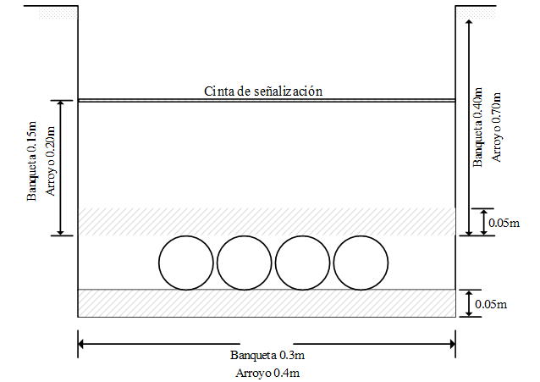
Figura 1. Esquema de canalización.

    - Técnica de canalización urbana por medio de microzanjas

La técnica de la microzanja está recogida en el estándar ITU-T L.49. Consiste en la instalación de cables y microductos en el interior de cortes de pequeñas dimensiones realizados en asfalto u hormigón. Sus dimensiones aproximadas son de 15-20 mm de anchura y 8-20 cm de profundidad. Las microzanjas constituyen una novedosa técnica constructiva de redes ópticas en entornos urbanos.
Por su metodología de construcción, las microzanjas son un excelente complemento de las canalizaciones tradicionales y puede realizarse con facilidad la transición de una a otra tipología constructiva. Sin embargo la capacidad de cables que permite esta técnica es reducida, por lo que se sugiere su uso en entornos urbanos con acceso limitado, con pocos usuarios o que requiera velocidad de despliegue alta para minimizar el impacto sobre el entorno urbano.

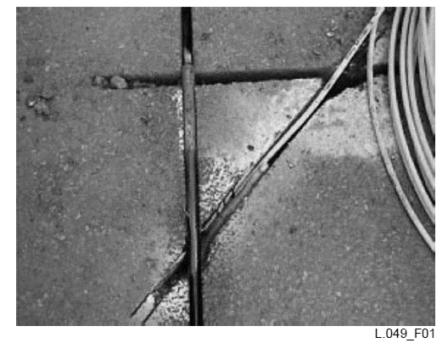
Figura 2. UIT L.49 Técnica de instalación con microzanjas. Ejemplo de un cambio brusco en la dirección de la ruta.

    - Ductos
Dentro de la canalización el Ducto es uno de los elementos principales, este consiste en una estructura de canalización cerrada de un diámetro interno y externo específico y de longitud variable. Las dimensiones de diámetro de los Ductos varían dependiendo de la cantidad de cableado que se pretenda alojar en él.
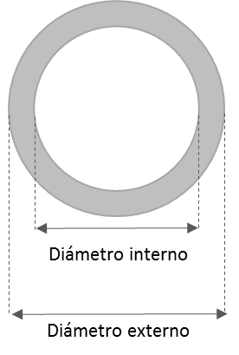
Figura 3. Diámetro interno y externo
Si bien los Ductos son dimensionados dependiendo del cableado a alojar también es necesario considerar durante su instalación área o Ductos para mantenimiento o reparación de falla.
    - Pozos
Son elementos colocados en la obra subterránea destinados a permitir la instalación, terminación, distribución y tendido de cables, así como alojar y proteger los empalmes y el cableado, también permiten el mantenimiento de la red. Generalmente los pozos pueden ser prefabricados o hechos en el sitio donde se requerirá.
Tanto para la construcción de pozos como para los prefabricados se debe considerar por lo menos que dicho elemento cuente con las dimensiones determinadas por la cantidad de Ductos a instalar y por la cantidad de cables a alojar previstos a largo plazo. También se debe considerar las dimensiones para las maniobras de trabajo de instalación y mantenimiento. Es necesario que la colocación de los pozos a lo largo de la canalización sea de forma estratégica para la terminación, empalme, maniobras de trabajo o mantenimiento de los cables.
Otro aspecto que se debe considerar es la ubicación del pozo. Este debe ofrecer todas las garantías de durabilidad y seguridad de operación.
Dentro de los pozos podemos listar de forma enunciativa más no limitativa y a modo de ejemplo, los siguientes:

- Pozo para caja de empalme/registro de dimensiones 0.90 x 0.60 x 0.70 metros.
- El pozo de acceso o “manhole” de dimensiones 1.20 x 1.20 x 1.20 metros.
- Pozos de mayores dimensiones o “búnker”, de dimensiones 1.80 x 1.80 x 1.80 metros. Construido en sitio con armado de varilla y colada de concreto.
- Entre otros prefabricados.

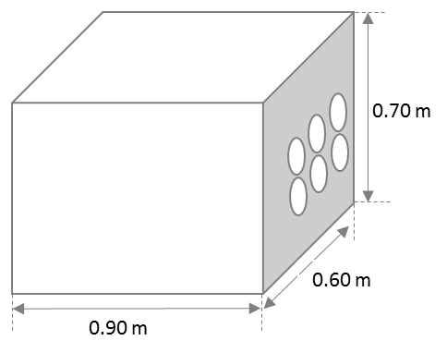
Figura 7. Caja de empalme/registro

- Espacio de mantenimiento
Dentro de las canalizaciones es necesario considerar y reservar espacios adicionales en Ductos para mantenimiento o reparación de fallas. El espacio de mantenimiento en Ductos consiste en dejar libre de cables cierta capacidad de los Ductos a instalar con el fin de poder utilizar dicho espacio cuando sea necesario efectuar algún mantenimiento o reparación.
Por lo anterior en la construcción de canalización se deberá considerar al menos los siguientes aspectos para reservar espacio en Ducto para mantenimiento:
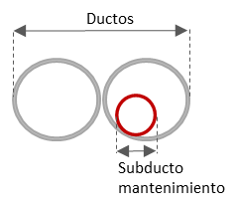
- En caso de instalarse 1 (uno) o 2 (dos) Ductos para alojar cables, deberá considerarse un subducto para mantenimiento.
Figura 4. 1 a 2 Ductos, instalación de subducto para mantenimiento.

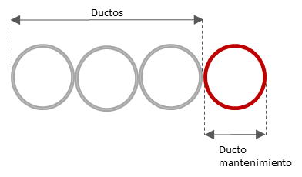
- En caso de instalarse de 3 (tres) a 7 (siete) Ductos, se instalará un subducto en algún Ducto. Si no es posible dicha instalación, se reservará un Ducto completo para mantenimiento.
Figura 5. 3 a 7 Ductos, instalación de Ducto o subducto para mantenimiento.

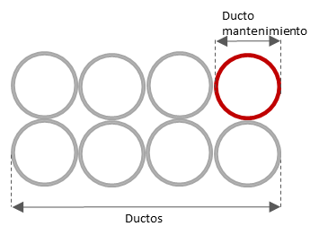
- En caso de haber más de 8 Ductos en la sección, se reservará 1 (uno) Ducto completo para mantenimiento.
Figura 6. Más de 8 Ductos, instalación de Ducto para mantenimiento.

El caso en que se comparta Infraestructura, los ductos o espacios destinados a mantenimiento también deberán ser compartidos.

- Capacidad susceptible de utilización
Para la construcción de canalizaciones para la instalación de Red Subterránea se deberá tener en cuenta todo lo aplicable descrito en la NOM-001-SEDE-2012.
Todo Ducto, pozo y demás elementos necesarios para el uso eficiente de Red Subterránea son susceptible de utilización por uno o más operadores siempre que exista capacidad y de no existir podría, siempre que sea técnicamente factible, llegar a un acuerdo para su adecuación.
Para que un Ducto sea utilizable debe contar con capacidad susceptible de utilización que permita la colocación o instalación de cableado, también debe existir espacio utilizable para el correcto funcionamiento de la infraestructura que servirá para la prestación de servicios (pozos, registros, etc).
  - Espacio utilizable en Ductos
Para la utilización por uno o más operadores de Ductos o espacio en Ductos que se encuentren ya instalados o en operación, se debe permitir el uso de dicho elemento, siempre y cuando exista capacidad susceptible de utilización.
Para el uso eficiente de los Ductos es necesario determinar la capacidad susceptible de utilización en estos, es por ello que se hace necesario determinar el espacio que se puede utilizar dependiendo de su capacidad y los cables o Ductos a instalar.
Las fórmulas descritas a continuación calculan la capacidad de espacio utilizable total de un Ducto.

El área interna total de un Ducto principal queda determinada por

$$Área interna total=πr^{2}=AIT$$

$$con r=\frac{Di}{2}$$

Donde Di indica el diámetro interno del Ducto principal

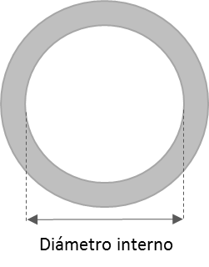

La Sección Útil de un ducto quedará determinada por el tamaño de su diámetro interno, según lo establecido en la siguiente tabla

Diámetro interno de Ducto en mm | hasta 45.9 mm | De 45 a 59.9 mm | De 60 a 90 mm | Mayor a 90 mm
Porcentaje de Sección Útil | 45% | 50% | 60% | 70%

El área de utilización efectiva de un Ducto principal, o área ocupada, que contiene (n) cables y subductos queda determinada por la siguiente formula:

$$Área Ocupada=π{\left[\frac{{\left(\sum_{1}^{n}{d_{i}^{2}}\right)}^{1/2}}{2}\right]}^{2}=AO$$

Donde:

$d_{i}$: es el diámetro de cada uno de los cables o subductos instalados en el Ducto principal.
Por lo que el porcentaje de área ocupada con respecto al área interna total $\left(\frac{AO}{AIT}\right)$no deberá exceder el porcentaje de la Sección Útil.
Cuando $\left(\frac{EO}{AIT}\right)<Sección Útil$ existe capacidad susceptible de utilización en el Ducto.
Cuando se quieran instalar nuevos cables o subductos en un Ducto principal se deberá calcular el área que utilizarán los (m) cables y/o subductos entrantes, conforme a la fórmula:
$$Espacio demandado por entrante=π{\left[\frac{{\left(\sum_{1}^{m}{d_{j}^{2}}\right)}^{1/2}}{2}\right]}^{2}=EE$$

Donde:

$d_{j}$: es el diámetro de cada uno de los cables o subductos que se quieren instalar en el Ducto principal.
Por lo que Cuando $\left(\frac{EO}{AIT}\right)+\left(\frac{EE}{AIT}\right)<Sección Útil$ es factible la Instalación de los nuevos cables y/o subductos.
Y cuando $\left(\frac{EO}{AIT}\right)+\left(\frac{EE}{AIT}\right)>Sección Útil$ no hay capacidad suficiente para la instalación de los nuevos cables y/o subductos.
En caso de que los elementos no cuenten con capacidad susceptible de utilización para la colocación de infraestructura del Solicitante de Acceso, se podrán realizar adecuaciones a dicha infraestructura. Dentro de las adecuaciones se deberá considerar la recuperación de espacios como una vía para incrementar el espacio utilizable de los elementos de infraestructura existentes.
Por lo anterior se pueden considerar soluciones como el uso de subductos dentro de un Ducto principal. Esta técnica consiste en introducir dentro del Ducto principal Ductos de menores dimensiones (subductos) con el objetivo de poder distinguir o separar el cableado de diferentes servicios o concesionarios, así como destinar subductos para mantenimiento.

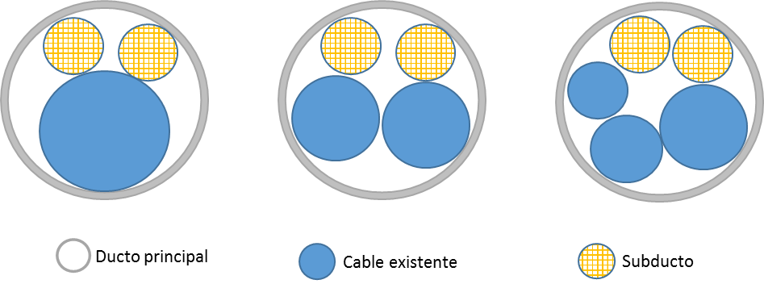
Figura 8. Ejemplos de subductos en Ducto principal con cables existentes
Otra técnica que puede ser considerada para un uso eficiente de los Ductos es la utilización de malla flexible de tela para separar los cables y distinguir los diferentes servicios o concesionarios. Dicha técnica optimiza el aprovechamiento de espacio en Ductos y reduce la saturación.

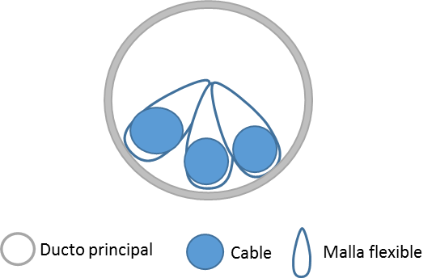
Figura 9. Uso de malla flexible

Las técnicas antes mencionadas son ilustrativas más no restringen la aplicación de otras por lo que siempre se deberán de contemplar las mejores técnicas aplicables.
- Capacidad Adicionada de la Red Subterránea
Cuando los Interesados en Despliegue deban construir Capacidad Adicionada en la Red Subterránea, según lo estipulado en los presentes lineamientos, deberá considerar para la implementación de Ductos destinados a la Capacidad de Adicionada en Red Subterránea lo siguiente:
En el caso donde se instalarán de 1 (uno) a 5 (cinco) Ductos para alojar cableado, se instalará 1 (un) Ducto adicional con diámetro interno de 34 mm +/- 1.0mm o se reservará el área equivalente a la Sección útil de 1 (un) Ducto con diámetro interno de 34 mm +/- 1.0mm dentro en 1 (un) de los Ductos considerando su Sección útil. | 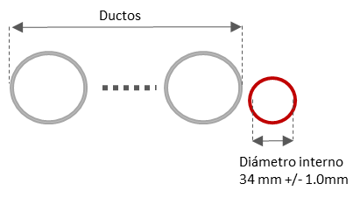  o  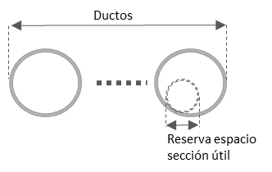
En el caso donde se instalarán de 6 (seis) a 10 (diez) Ductos para alojar cables, se instalarán 2 (dos) Ductos adicionales con diámetro interno de 34 mm +/- 1.0mm o se reservará el área equivalente a la Sección útil de 2 (dos) Ductos con diámetro interno de 34 mm +/- 1.0mm dentro de los Ductos instalados para alojar cables, considerando que la sección útil no sea distribuida en más de 2 (dos) Ductos y si se distribuye ninguna sección distribuida podrá ser menor a la Sección útil de 1 (un) Ducto con diámetro interno de 34 mm +/- 1.0mm. | 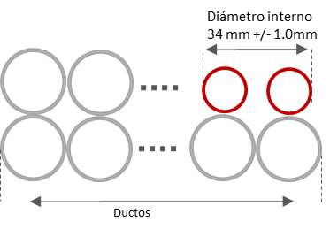  o  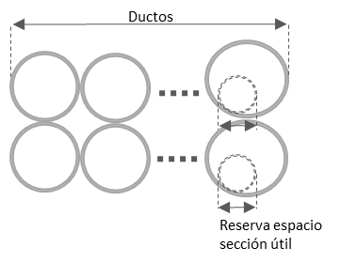
En el caso donde se instalarán de 11 (once) a 20 (veinte) Ductos para alojar cables, se instalarán 3 (tres) Ductos adicionales con diámetro interno de 34 mm +/- 1.0mm o se reservará el área equivalente a la Sección útil de 3 (tres) Ductos con diámetro interno de 34 mm +/- 1.0mm dentro de los Ductos instalados, considerando que la sección útil no sea distribuida en más de 3 (tres) Ductos y si se distribuye ninguna sección distribuida podrá ser menor a la Sección útil de 1 (un) Ducto con diámetro interno de 34 mm +/- 1.0mm. | 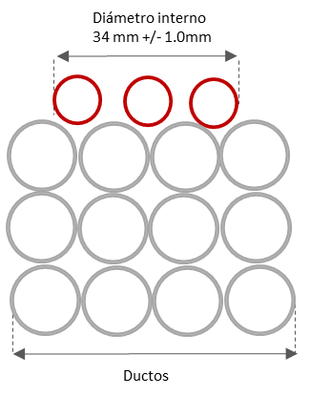  o  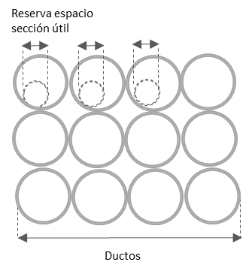
En el caso donde se instalarán más de 20 (veinte) Ductos, se instalarán 4 (cuatro) Ductos con diámetro interno de 34 mm +/- 1.0mm o se reservará el área equivalente a la Sección útil de 4 (cuatro) Ductos con diámetro interno de 34 mm +/- 1.0mm dentro de los Ductos instalados, considerando que la sección útil no sea distribuida en más de 4 (cuatro) Ductos y si se distribuye ninguna sección distribuida podrá ser menor a la Sección útil de 1 (un) Ducto con diámetro interno de 34 mm +/- 1.0mm. | 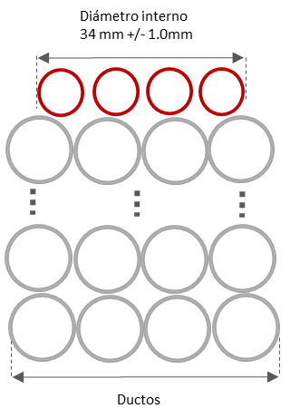  o  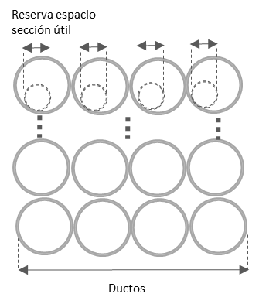

El acomodo u ordenamiento de los Ductos dentro de la zanja deberá considerar el mejor aprovechamiento de espacio en zanja.
- Generales
- En ningún caso podrán ubicarse en la Red Subterránea cables eléctricos, equipo activo o elementos de alimentación eléctrica que pongan en riesgo al personal técnico.
- Los Ductos o subductos de mantenimiento no serán objeto de uso de instalación de cables o subductos a menos que sea para uso de mantenimiento o emergencias.
- Los cables de los Interesados en Despliegue y Proveedores de Infraestructura que hayan requerido la compartición de infraestructura de Red Subterránea serán los responsables de ésta.
- Los cables de los Interesados en Despliegue y Proveedores de Infraestructura deberán estar plenamente identificados dentro de los pozos. La identificación deberá contener el nombre de la empresa y número telefónico el cual deberá ser clara, duradera y legible a simple vista.

